任务1（收集与分析数据）分析报告

- 收集思路

系统内信息：手机型号、序列号、处理器、系统仍存在的漏洞、已安装的补丁等等。
其他APP信息：i.用户已安装的APP列表
ii. 每个APP拥有的权限
iii. 每个APP的账户/密码（属于用户机密信息，原则上讲不能收集，除非特殊需求）
用户信息：可通过收集的数据推测用户信息。例如：
i.，统计用户经常使用的APP、浏览的网页、听的音乐等等，推测出用户性别，年龄，职业，兴趣偏好，以便来推送有价值的信息。
ii. 根据位置信息判断用户的常驻位置（比如家或公司地址），以及是否经常出差或旅行等，以便向用户推送及时有效的信息。
iii. 统计用户操作手机的时间，及高频时间段，推测出用户每天的基本作息，可用于提醒特定用户（尤其学生）合理使用手机。
iv. 收集用户每天的步数，点的外卖频率等，可推测用户的生活习惯。
v. 收集用户通讯录信息，构建用户的社交网络结构，可以集成多个社交平台综合分析，以便对用户的人际网有更全面的了解。
vi. 根据用户关注或发布的信息内容，收集关键词，刻画出用户的情绪状态起伏，评估用户的情感价值倾向（积极乐观/消极怨世），挖掘用户的心理需求。

- 收集到的信息
应用模块：
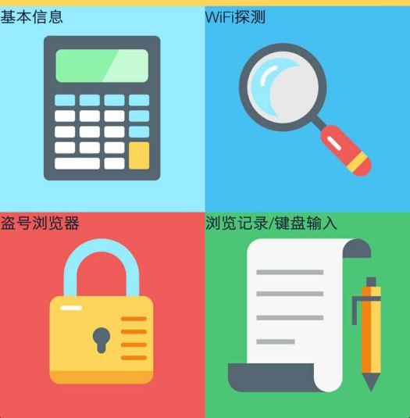
- 盗号浏览器模块
实现的功能：
i. 基本的功能浏览器,并尝试记录浏览历史和cookie；
ii. 探测键盘的开启和关闭状态；
iii. 伪造一个安全登陆页面,如果用户误以为真,他/她的username和password就会被记录;
iv. 可查看浏览记录

- 基本信息模块
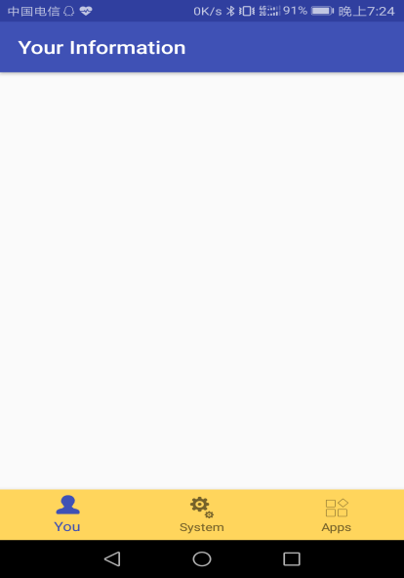
实现的功能：
i. you页面获取位置及通讯录内容，鉴于有些人习惯于将联系人称呼写入通讯录，因此可以获取用户关系密切之人信息（暂未实现）
ii. system页面中获取到了手机品牌，android版本，SDK版本，手机运营商，手机号码（有些可获取）等信息。
iii. App页面获取应用程序安装列表以及正在后台运行的应用。

（3）WIFI探测模块
实现的功能：
i. 获取手机中已保存的wifi的SSID（wifi名称），网络状态（可用，禁用，当前连接），加密方式（WEP，无，WPA-PSK/WPA2-PSK，EAP，802.1x EAP）
ii. 获取周围可扫描到的wifi，尤其是加密方式为“无”的wifi
iii. 选择一个上述加密方式为“无”的wifi，新建一个假冒的热点，可以用这个钓鱼wifi吸引其他人连接，从而实施一些攻击（具体攻击方法未实现，只实现开启一个假冒的热点）
- 信息分析
- 通过浏览器得到用户的浏览记录可推测用户的兴趣偏好，感兴趣的话题或者大致工作的类型以及方向。
- WiFi探测模块收集到的用户保存过的wifi信息，可推测用户所处的地理位置。根据用户长时间使用的wifi推测用户的固定场所，家或者办公的地方。
- 基本信息模块you页面收集到的用户位置及通讯录内容，可推测用户的家或者公司的位置，以及家庭结构等，从用户的通话记录可推测与用户亲密度高的人。
- system页面中获取到的手机品牌型号，可推测用户的大致消费水平。
App页面获取应用程序安装列表根据用户使用的APP可推测用户所处的年龄段，兴趣爱好等。
- 通过浏览器得到用户经常浏览的明星信息，搜集用户喜欢明星，实现相关的明星信息推送(预期)。

